Муниципальное бюджетное дошкольное образовательное учреждение
«Муниципального образования г. Архангельск «Детский сад №132 «Алые паруса»

Конспект урока окружающего мира
«Мы на Севере живём»

подготовили воспитатели
Щипунова Галина Леонидовна
Емельянова Лариса Владимировна

г. Архангельск 2012г
Цель праздника: Обобщить знания детей о родном городе, его истории и традициях, о художественно – литературном творчестве поморов. Обогащать словарь детей историческими названиями (герб, Архангел – Михаил, и т.д.) Воспитывать чувство любви к родному городу, северянам. Привлечь родителей к совместной творческой деятельности с детьми. Поддерживать у родителей интерес и желание принимать участие в жизни группы и детского сада.
Предварительная работа: Беседа «Улицы нашего города»,рассматривание картин о Севере, о городе Архангельске, экскурсия в библиотеку на занятие «Традиции русского Севера», Знакомство с Северными росписями (Мезенская, Уфтюжская).Конкурс семейного рисунка «Наш любимый город». Знакомство с произведениями Северных писателей (Степан Писахов, Борис Шергин), творчеством Северной поэтессы Ольги Фокиной. Разучивание стихов, песен, частушек, пословиц и поговорок о Северном крае. Изготовление костюмов и атрибутов к празднику. Праздник «Посвящение в Северята»
Персонажи : Ведущая –воспитатель Галина Леонидовна, Чанга- мама Лены Турчаковой, переводчик – воспитатель Лариса Владимировна, бабушка Матрёна – бабушка Олеси Силимянкиной.
В празднично украшенный зал под музыку входят нарядно одетые дети.
Ведущая: Здравствуйте, дорогие гости!
Всех друзей и всех соседей
Приглашаем на беседу.
Об Архангельске - городе нашем
Сегодня мы вам расскажем…
Саша М.: Есть на Севере город хороший
Под колючей, полярной луной.
Он стоит заметённый порошей,
Знаменитый, мой город родной.
Данил К. : Синее небо, моря просторы,
Берег, омытый шумной волной.
Как ты мне близок, как ты мне дорог,
Милый Архангельск, мой город родной!
Эля Ш : Его огни сверкают молодо
На новостройках в час ночной,
Не знаю я роднее города,
Чем наш Архангельск дорогой!
Настя М: Были в Дании и в Британии,
Под ветрами тех морей,
Тосковали там, повторяли там,
Что Архангельска нет родней.
Даша Б: Я люблю тебя, город родной,
Возле Белого моря, студёного,
Где летят паруса над Двиной,
Веет свежестью ветра солёного.
Никита Б.: Ты, расти для радости жителей
И красуйся во веки веков,
Город северных судостроителей,
Лесопильщиков и моряков!
(И.Н.Молчанов)
Ведущая: А сейчас в исполнении детей послушайте песню о нашем замечательном городе.
«Песня об Архангельске» ( слова и музыка М.Ю. Картушиной ) (приложение 1)
(Входят Чанга и переводчик)
Ведущая: Здравствуйте гости, дорогие! Кто вы и откуда?
Переводчик: Здравствуйте! Мы иностранные туристы с острова Мумба – Юмба. Это Чанга, а я – её переводчик. Мы ездим по разным странам, городам. Садимся в поезд и едем куда глаза глядят. Как увидим красивые места, так и выходим. Вот только что до вас доехали. А как называется ваш город? (Архангельск) Чанга интересуется, можете ли вы ответить на некоторые вопросы о вашем городе? По – русски она всё понимает, только говорить на вашем языке пока не умеет.
Ведущая: Мы постараемся ответить на все интересующие вас вопросы.
Переводчик проводит блиц – опрос «Знаешь ли ты Архангельск?»
- Как называется река, на берегу которой стоит г. Архангельск?(Северная Двина)
- Как раньше назывался ваш город? (Новохолмогоры)
- Какие вокзалы есть в вашем городе?(железнодорожный, автовокзал, морской-речной вокзал)
- Где можно отдохнуть в г. Архангельске? (набережная, парк, кинотеатры: «Русь», «Мир», «Искра», «Луч», кафе «Чебурашка», музей деревянного зодчества «Малые Карелы»)
Переводчик: Молодцы, много знаете о своём городе!
(Чанга говорит на своём языке и подходит к рисунку, где изображён герб нашего города.)
Ведущая: Заинтересовалась? У каждого города есть свой герб. Это герб нашего города. Присаживайтесь к нашим ребятам и послушайте мой рассказ…
… Людская молва, что морская волна. Пошумит, пошумит, да утихнет. Однако донесла она до нас из седой старины легенду, как Архангел – Михаил, предводитель небесного воинства извергнул нечистую силу с небес. Победив нечисть, Архангел – Михаил принял эту землю светлорусскую под свой великий покров. Так на берегах Белого моря в 14 веке, в устье Северной Двины возник Михайло – Архангельский монастырь, давший своё название нашему городу. С того времени на гербе нашего города изображён Архангел – Михаил, побеждающий великую нечисть.
О нашем городе сложено немало красивых песен. Сейчас я предлагаю вам послушать песню в исполнении вокальной группы наших мам.
Песня «Двинское раздолье» (Слова и музыка Л. Коротяева) (приложение 2)
Ведущая: Как только не величают наш город: и первый морской порт России, и колыбель Российского судостроения, и главная лесопилка страны, и столица Севера. Раз уж вы приехали к нам в гости, в наши северные края, мы научим вас играть в нашу Северную игру.
Игра «Тетёра шла» (приложение 3)
Ведущая: А сколько мастеров – умельцев живёт в Архангельске! Сейчас мама Алёши Антонова, Анастасия Вячеславовна, расскажет нам о том, какие замечательные, изумительные вещи делают своими руками наши Северные мастера…
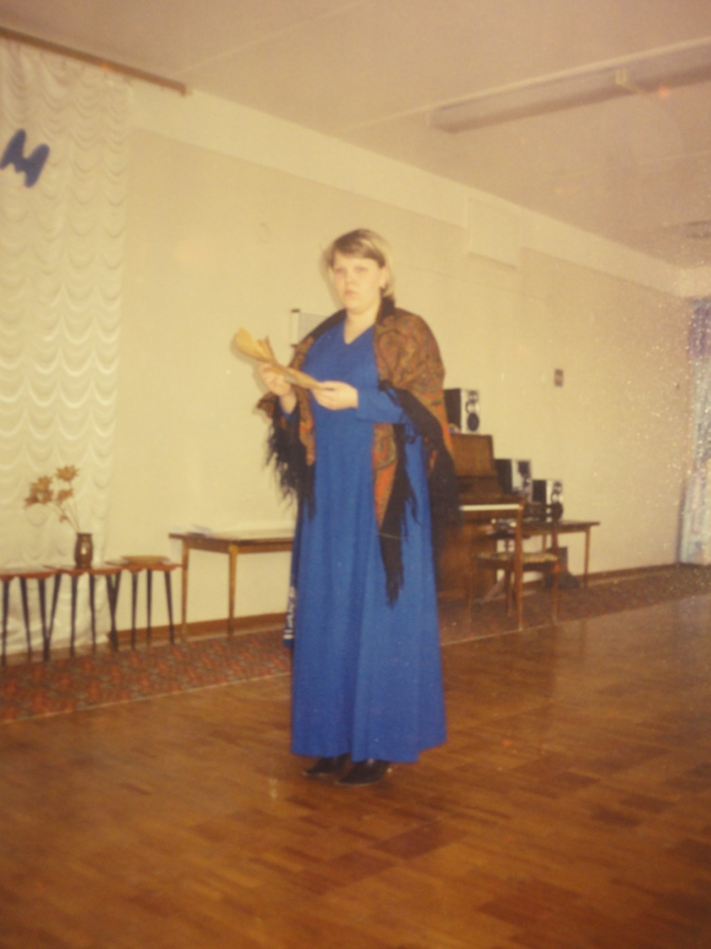

Игра "Укрась короб"
Цель игры: Закрепить знания детей о Северных росписях (Мезенской и Уфтюжской)
(детям даются цветные картонные детали различных росписей и пустые короба, предлагается украсить короб: одним- Мезенской росписью, а другим – Уфтюжской)
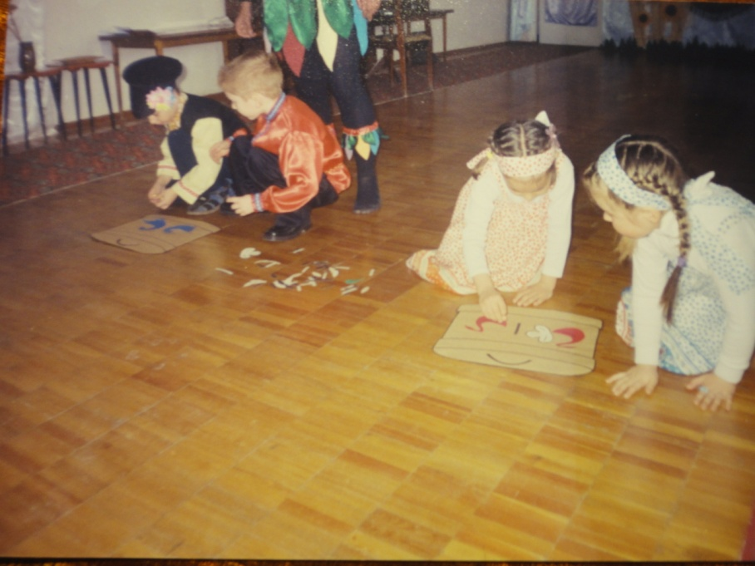

(Чанга обращает внимание на выставку рисунков.)
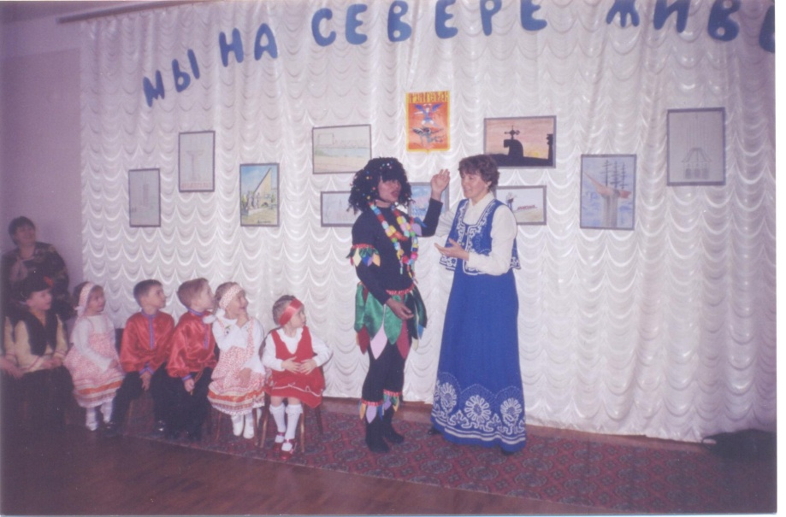
Ведущая: Нравится? Это выставка работ, сделанных руками наших родителей. Мы проводили конкурс рисунков «Наш любимый город». На всех рисунках изображён наш город Архангельск. Посмотрите, все рисунки разные… здесь мост через Северную Двину… памятник воинам, погибшим в Великой Отечественной войне, даже самое высотное здание нашего города в 24 этажа..
Архангельск – город удивительных контрастов.
Здесь соседствует старина и новь. Здесь даже самой холодной, суровой зимой зеленеют леса. А сколько грибов да ягод в наших северных лесах… На берегах Северной Двины даже сама природа рождает поэзию…
Олеся С: Мы с подружками пошли собирать морошку,
Увидали по пути тропочку – дорожку.
По дорожке мы пошли и морошку мы нашли.
Тут морошка, там морошка – и у нас полно лукошко
Приглашаю вас, друзья захватить лукошки
И пойти за нами вслед по ягоду морошку.

Песня «Морошка» (приложение 4) (Муз. Г. Гладкова Сл. М. Пляцковского)
Входит бабушка Матрёна: Здравствуйте, ребятушки! Здравствуйте, гости дорогие!
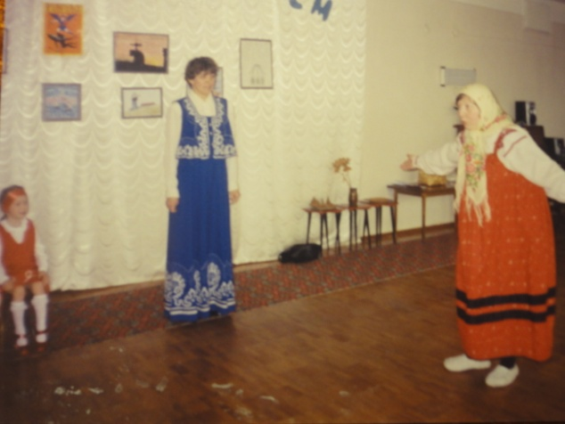
Ведущая : Здравствуй, бабушка, Матрёна! Проходи, повеселись с нами. Посмотри, какие гости заморские к нам пожаловали с острова Мумба – Юмба. Они хотят о крае нашем Северном узнать побольше.
Бабушка: Мы на Северной сторонушке живём,
О родимом крае песенки поём,
Вечерами в хороводе на лугу
Веселимся на Двинском на берегу.

Хоровод «Северный хоровод» (русская народная песня.)(приложение 5)
Бабушка: А сколько про наш Северный край пословиц да поговорок сложено…
Ведущая: Бабушка Матрёна, а наши ребята тоже знакомы с пословицами и поговорками (дети называют)
Бабушка: А какие задушевные песни поют в наших краях…
Песня «Северная широта» (муз. А Мажукова, сл. М. Танича) (Приложение 6)
Бабушка: Северяне, мои северяне
Дорогие мои земляки,
Сколько их, прославивших Север
И Россию на весь мир…
Это и наш земляк- Михаил Васильевич Ломоносов, и наша северная поэтесса – Ольга Фокина. А какие замечательные писатели – сказочники у нас, это и Борис Шергин, и Степан Писахов. Всех и не назовёшь, кто своим трудом и талантом прославил наш Северный край.
Ведущая: Бабушка Матрёна, а наши ребята очень любят слушать наши северные сказки.
Бабушка: Любите? Ну, так – слушайте…
Сказка «Сахарна редька» С. Писахов
Ведущая: Спасибо, бабушка Матрёна за интересную сказку.
Бабушка: Ой, а я ведь как узнала-прознала о вашем празднике, решила деткам нашего северного печенья испечь: Как украсишь глазурью печенье
Испытываешь праздничное настроение,
Хочется всем подарить – всех козулями угостить!
(отдаёт корзину с гостинцами ведущей)- потом чайку попьёте, а мне уже пора. Дед заждался…(уходит)
(Чанга провожает бабушку, замечает лежащие на полу валенки)
Ведущая : Это валенки. У нас в Архангельске очень холодно зимой, и чтобы не мёрзли ноги мы носим вот такую обувь. А в другое время года, чтобы валенки без дела не лежали, мы придумали интересную игру.

Игра «Валенки» ( приложение 7)
(дети встают в круг, идут по кругу; один ребёнок берёт валенки идет по кругу в противоположную сторону . Дети говорят слова: «Соня на базар ходила, Соня Валенки купила, стали мы её просить, дай немножко поносить…» Соня: « Мне не жалко, поносите, поносите, но верните. – отдаёт по одному валенку детям, между которыми она остановилась. Дети надевают валенок на ногу и бегут за кругом навстречу друг другу, кто первым прибежал на место, берёт валенки и игра продолжается снова…)
Вед: Подрастают наши юные Северяне. Среди них, конечно, будут и свои Ломоносовы, и Писаховы, и Ольги Фокины… А пока мы знакомим наших ребят с культурой поморов. В исполнении юных северян послушайте наши северные частушки.

«Северные частушки» (приложение 8)
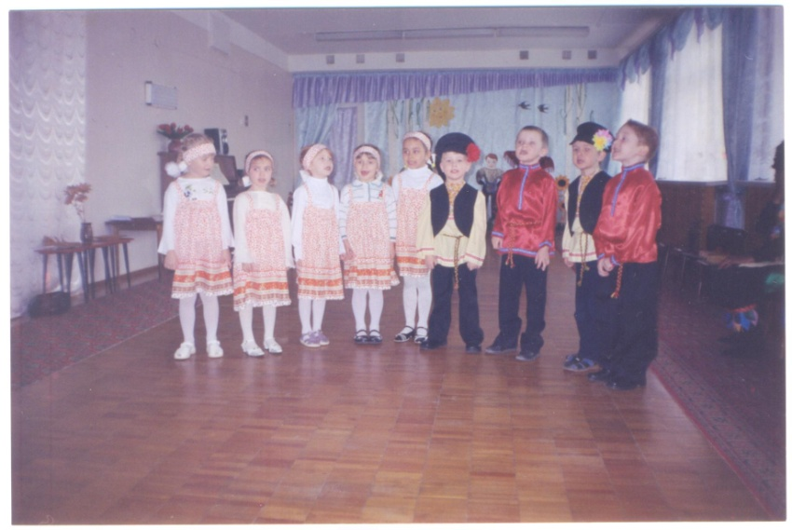
Вед: А сейчас ребята исполнят для всех гостей шуточный танец.

Танец «Кадриль с семечками» (русская народная мелодия)
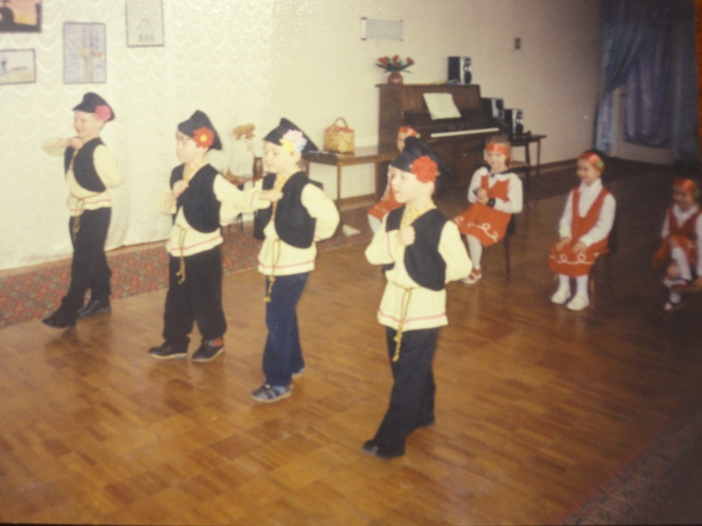
Вед: А в исполнении танцевальной группы наших мам посмотрите танец «Милый Север» Танец « Милый Север» (стихи и музыка Сергея Григорьева, в исполнении Аллы Сумароковой)
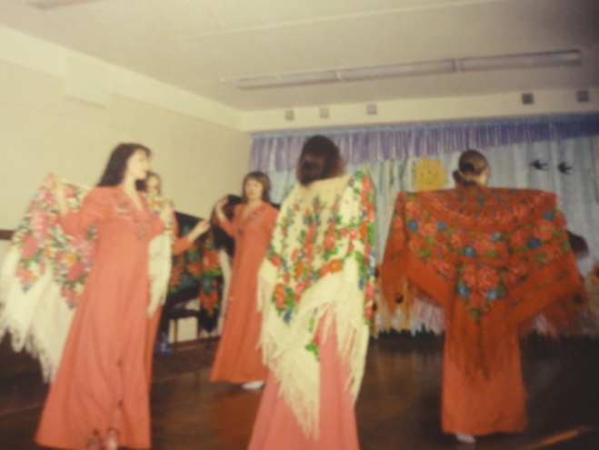

Ведущая: Ну, что гости дорогие, понравилось вам у нас?
Переводчик: Очень понравилось. Мы так много узнали о вашем Северном крае, услышали песни, частушки, стихи, пословицы и поговорки, а какую замечательную сказку рассказала нам бабушка Матрёна. С удовольствием посмотрели выставку рисунков, научились играть в игры, сделали много фотоснимков. Обо всём мы расскажем своим друзьям. Спасибо вам!
Ведущая:
Есть город у Белого моря
На севере нашей страны.
Раскинулся он на широких просторах
Красавицы нашей Двины.
Архангельск - наш северный город,
Ему эту стих я дарю.
Он с самого детства мне близок и дорог,
Его я всем сердцем люблю.
Летят белокрылые чайки
В безбрежной туманной дали.
Зимою и летом от наших причалов
Уходят в моря корабли.
Чаруют нас летние зори
И таинство белых ночей,
Соленые запахи Белого моря,
Раздолье лесов и полей.
Мы можем по праву гордиться
Любимой своей стороной.
Архангельск - поморская наша столица,
Архангельск - наш город родной.
(Т. Рудная)
Ну, а в память о нашем празднике мы хотим всем ребятам и вам, дорогие гости вручить памятные медали.
На этой весёлой нотке наш праздник подошёл к концу. Хотим поблагодарить всех наших маленьких и больших артистов, наших замечательных мам - вокальную и танцевальную группы за активное участие в подготовке и помощь в проведении праздника. Благодарим всех гостей за то, что нашли время и пришли на нас посмотреть. А сейчас приглашаем всех на чаепитие в группу.

Используемая литература:
«Северное сияние» (Рассказы, стихи, сказки о русском Севере)-Ф.Абрамов,Ф.Леви др.
Издательство “Московские учебники и Картолитография”, 2008 – 176 с.
«Мой берег» (сборник стихов) И.Н.Молчанов, Северо-Западное книжное издательство,1974г.
Васильева-Рождественская, М. Северный хоровод // Васильева-Рождественская, М. Историко-бытовой танец / М. Васильева-Рождественская. - М. : Искусство, 1963. - С. 225-236.

Источники интернет –ресурсов:
Материал для танца «Милый Север» smoz.ru›mp3/?q=Алла Сумарокова&page=1
«Кадриль» - русская народная мелодия

Все фото, выполненные на празднике из личного архива воспитателя Щипуновой Г.Л.

ПРИЛОЖЕНИЕ 1.
«Песня об Архангельске» (Слова и музыка Марии Картушиной )
1.Архангельск - мой город любимый,
Стоит на Двинском берегу.
И каждое утро с рассветом
Я с мамою в садик иду.
Припев:
Архангельск - мой город родной.
Архангельск красивый такой.
Архангельск, ты в сердце всегда,
И песня моя про тебя.
2.Идем по широким проспектам,
По улицам тихим идем,
И по тенистому парку
Мы с мамой шагаем вдвоем.
Припев
3.Спешат по Двине теплоходы,
И чайки кружат над волной.
Красив ты в любую погоду,
Всегда я любуюсь тобой.
Припев

ПРИЛОЖЕНИЕ 2
Песня «Двинское раздолье» (Слова и музыка Л. Коротяева)
Наша поморка - река,
Наша гордость Двина,
Величава она, широка
И раздольна она.
Основан на бреге Двинском
Город - центр областной.
Назван святым он архангелом,
Наш Архангельск родной.
Раскинулись через Двину
Раскрасавцы мосты.
Плывут по ней корабли
И большие лесные плоты.
Смотрятся вместе с Петром
В воды поморской реки
Много красивых домов,
Корабли, паруса, огоньки.
Безбрежные воды твои, река,
Двинское раздолье привольное,
А волны твои то бьют в берега,
То катятся в море, безвольные.
Река Двина, река Двина!
Архангельская поморочка.
Бежит по ней судовая волна
И слышится песнь моряка.

ПРИЛОЖЕНИЕ 3
Игра « Тетёра шла»
Цель: продолжать знакомить с народными играми, собрать игроков в круг и настроить их на игровую деятельность.
Тетера шла,маховая шла,
По ельничку, по березничку
Сама прошла, и детей провела,
А самого последнего оставила.
Двое стоят, взявшись за руки. Поднятые руки образуют ворота. На последние слова воротами ловят «детенышей», которых ведет за собой «тетера»-ведущий. Пойманные встают в ворота.

ПРИЛОЖЕНИЕ 4
Песня «Морошка» (Муз. Г. Гладкова Сл. М. Пляцковского)
1.Есть на Севере у нас ягода морошка.
Вам понравится она –
Съешьте хоть немножко!
Припев:
Какая это ягода?
А вот такая ягода:
Кислая - кислая,
Кислая - прекислая,
Сладкая, сладкая,
Сладкая - пресладкая,
Кислая, сладкая,
В общем кисло – сладкая!
2. Ничего на всей земле
Нет вкусней морошки!
Мы домой всегда несем
Полные лукошки.
Припев:
3. От пискливых комаров
Не свернём с дорожки.
Хватит мне и всем друзьям
Ягоды морошки!
Припев:
4. Я вам правду говорю,
А не понарошку:
Это здорово – ходить
В тундру по морошку!

ПРИЛОЖЕНИЕ 5
Хоровод «Северный хоровод» (слова и музыка Васильевой-Рождественской)

На лугу у ворот,
Где рябина растёт.
Мы с ребятами сегодня
Заведём хоровод.

Кто на Севере бывал –
Ночи белые видал.
Полюбил всей душой
Север наш дорогой.

Неспроста говорят,
Что наш Север богат.
Лесорубы и поморы
Чудеса здесь творят.

Мы про Север споём.
В гости вас позовём.
Голубику и морошку
Собирать в лес пойдём.

ПРИЛОЖЕНИ 6
Песня «Северная широта» (муз. А Мажукова, сл. М. Танича)
- Две рябины у колодца,
Две рябины у колодца
Листопада золотая красота.
И трава моя родная,
И снега до первомая,
Это Северная наша широта.
Припев:
Что за небо, голубое,
Что за дали неоглядные в цвету
Полюбили мы с тобою,
Эту Северную нашу широту.
- Приезжай, когда захочешь,
Приезжай, когда захочешь
В наши с детства заповедные места.
Друга милого встречаем,
Хлебом, солью угощаем,
Это Северная наша широта.
Припев:
- Две рябины у колодца,
Две рябины у колодца
Листопада золотая красота
Это нам с тобой даётся,
Это с нами остаётся,
Эта Северная наша широта.
ПРИЛОЖЕНИЕ 7
Игра «Валенки»
(дети встают в круг, идут по кругу; один ребёнок берёт валенки идет по кругу в противоположную сторону . Дети говорят слова: «Соня на базар ходила, Соня Валенки купила, стали мы её просить, дай немножко поносить…» Соня: « Мне не жалко, поносите, поносите, но верните. – отдаёт по одному валенку детям, между которыми она остановилась. Дети надевают валенок на ногу и бегут за кругом навстречу друг другу, кто первым прибежал на место, берёт валенки и игра продолжается снова…)
ПРИЛОЖЕНИЕ 8
«Северные частушки»
1.Мы в Архангельске живем
Вкусны шанежки жуем
Мы частушек много знаем
И для вас сейчас споем .
2.Что же любят сладкоежки
И конфеты, и орешки
А на севере – морошку
И частушку под гармошку.
3.Северяночки – девчонки
Красотою славятся,
А как только запоют
Сразу всем понравятся.
4.Дуют ветры, дуют ветры
Дуют ветры с Севера,
А Архангельски ребята
Чуть повыше клевера .
5.Приезжайте к нам на Север
На морозы поглядеть
Да смотрите, не забудьте
Дома валенки надеть.
6.Мы пропели Вам частушки
Постарались от души
Наши северны частушки
Даже очень хороши.

